ỦY BAN NHÂN DÂN TP.HCM

**TRƯỜNG CAO ĐẲNG CÔNG NGHỆ THỦ ĐỨC**

**Khoa Công Nghệ Thông Tin**

**BÁO CÁO ĐỒ ÁN CHUYÊN ĐỀ WEB 1**

**NĂM HỌC 2018 - 2019**

**ĐỀ TÀI:**

TÌM HIỂU VỀ HTML5, CSS3 VÀ XÂY DỰNG ỨNG DỤNG GIAO DIỆN WEB

**GVHD: Phan Thanh Nhuần**

**Thành viên:**

1. **Lê Văn Huy - 16211TT1794**

**2. Trần Hữu Phước - 16211TT1735**

**3. Phạm Thị Huỳnh Thi - 16211TT1712**

**4. Nguyễn Văn Thái - 16211TT1352**

**5. Phạm Minh Hiển - 15211TT2203**

**TP. Hồ Chí Minh, năm 2019**

Contents

**A. PHẦN MỞ ĐẦU 3**

**1. Lý do chọn đề tài 3**

**2. Mục đích nghiên cứu 4**

**3. Đối tượng và khách thể nghiên cứu 4**

**4. Nhiệm vụ nghiên cứu 5**

**5. Phương pháp nghiên cứu 5**

**6. Phạm vi ảnh hưởng 5**

**B. PHẦN NỘI DUNG 5**

**1. Cơ sở lý luận` 5**

**1.2 Tổng quan về đề tài 5**

**2.2 Giới thiệu về hệ thống: 5**

**2. Kết quả nghiên cứu 6**

**C. KẾT LUẬN VÀ KIẾN NGHỊ 6**

**D. BẢNG CHẤM ĐIỂM 7**

**E. RESEARCH 10**

**F. DANH MỤC TÀI LIỆU THAM KHẢO 14**

# PHẦN MỞ ĐẦU

## **Lý do chọn đề tài**

Hiện nay, công nghệ dành cho thiết bị laptop, máy tính bảng, di động ngày càng phát triển. Nếu như trước đây, người dùng phải dùng chiếc máy tính để bàn (MTĐB) cồng kềnh cùng trình duyệt web IE (Internet Explorer) để lướt web, thì giờ đây với máy tính xách tay (laptop), điện thoại thông minh (smartphone) cùng rất nhiều trình   
duyệt khác (Firefox, CocCoc, Google Chrome …) người dùng có thể dễ dàng lướt web ở bất kỳ nơi đâu. Tuy nhiên với các thiết bị, trình duyệt web khác nhau, nội dung hiển thị trên màn hình sẽ khác nhau. Chẳng hạn trên máy tính có thể xem trang web này rất tốt, nhưng trên điện thoại thông minh thì giao diện và cấu trúc trang bị xáo trộn. Hay có thể xem phim rất tốt với Google Chrome nhưng với opera, IE, Firefox thì không. Vậy giải pháp nào để người dùng có thể sử dụng bất kỳ trình duyệt trên bất kỳ thiết bị nào cũng có thể xem được đầy đủ, trọn vẹn nội dung, thông tin trên internet. HTML5 cho phép nhà phát triển, lập trình web tạo ra các trang web có những tính năng ưu việt hơn. Không những vậy, HTML5 còn đem đến cho người dùng những trải nghiệm về tốc độ truy cập web nhanh hơn, tốt hơn, tài nguyên phong phú hơn. HTML5 và CSS3 cũng làm cho các ứng dụng web và các trang web hấp dẫn hơn. HTML5 có các tính năng mới được thêm vào giúp cho việc xây dựng ứng dụng web dễ dàng hơn rất nhiều. Ví dụ như nhiều màu sắc hơn và hỗ trợ đường cong, việc làm mờ, góc tròn (thay vì ép buộc các nhà thiết kế web sử dụng các hình ảnh để tạo ra các góc tròn), và dĩ nhiên là cả việc lưu trữ offline. Tất cả những điều này làm một trang Web trở nên dễ nhìn hơn, bắt mắt hơn và làm cho mọi thứ trở nên sát với những gì mà nhà thiết kế tưởng tượng trong đầu hơn. Ngoài ra, HTML5 và CSS3 sẽ giúp các nhà thiết kế Web dễ dàng hơn trong việc tạo ra các hiệu ứng động và các trò chơi tương tác mà không cần dùng đến Flash. Đó là lý do em lựa chọn đề tài “TÌM HIỂU VỀ HTML5, CSS3 VÀ XÂY DỰNG ỨNG DỤNG GIAO DIỆN WEB”

## **Mục đích nghiên cứu**

* Cập nhật cái mới và làm quen dần với thời đại công nghệ 4.0 hiện nay, để áp dụng cho moi trường học tập và làm việc.

## **Đối tượng và khách thể nghiên cứu**

* Đề tài được thực hiện nghiên cứu để áp dụng trong phạm vi Khoa CNTT Trường Cao đẳng Công nghệ Thủ Đức

## **Nhiệm vụ nghiên cứu**

* Nhiệm vụ nguyên cứu hiểu rõ về HTML5 và CSS3, nắm bắt kiến thức mới, áp dụng kiến thức vào thực tiển.

## **Phương pháp nghiên cứu**

* Tìm kiếm thông tin trên các trang web và thực hiện các demo.

## **Phạm vi ảnh hưởng**

* Hệ thống sử dụng trong phạm vi trường Cao Đẳng Công Nghệ Thủ Đức

# PHẦN NỘI DUNG

## **Cơ sở lý luận**

### **Tổng quan về đề tài**

**HTML5:**

HTML4 hoạt động khá tốt, nhưng vấn đề ở đây là nó giới hạn chức năng. Nhóm phát triển HTML5 đã bổ sung thêm các tính năng cao cấp trong phiên bản HTML tiếp theo, tức là HTML5 phải được xây dựng dựa trên các nguyên tắc:

* Ít phụ thuộc vào plugin chức năng.
* Script nên được thay thế bằng markup bất cứ khi nào có thể.
* Tính độc lập của thiết bị (nghĩa là có sẵn trên tất cả các thiết bị và cung cấp trải nghiệm kết thúc tương tự).
* Quá trình phát triển công cộng để mọi người có thể nhìn thấy những gì đang diễn ra.

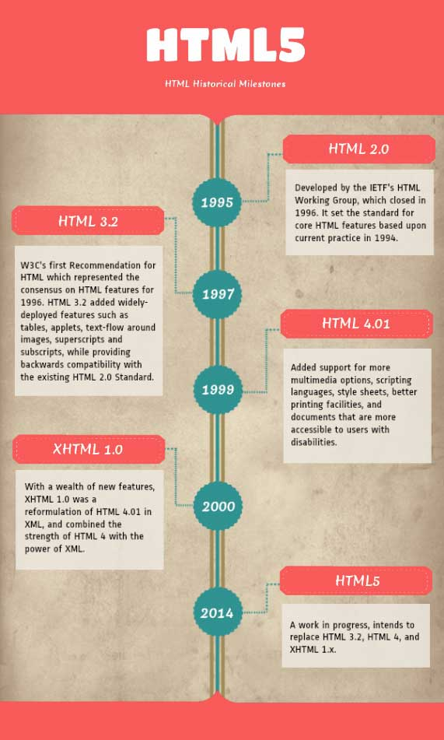

**Cụ thể HTML5 được bổ sung thêm một loạt các thẻ markup mới:**

* Thể **header**và **footer** giúp cô lập phần trên và dưới của content block. Có thể được sử dụng nhiều lần trên một trang.
* Thẻ **article**để xác định mẩu nội dung cụ thể, ví dụ bài đăng trên blog hoặc nhận xét của người dùng.
* Thẻ **nav**để xác định phần nào được coi là khối điều hướng.
* Thẻ **section**cho phép xác định mục chung của nội dung, tương tự như thẻ p đang tồn tại
* Thẻ **audio** và**video**đánh dấu nội dung bao gồm âm thanh hoặc video.
* Thẻ **canvas**cho phép bạn vẽ đồ họa bằng cách sửa dụng script ngôn ngữ riêng.
* **Thẻ embed**để nhúng nội dung bên ngoài hoặc ứng dụng vào trang.

Ngoài ra HTML5 không chấp nhận các thẻ như **acronym**, **applet**, **frame**, **framset**, noframes,... và một số thẻ khác

**Khác biệt chính giữa HTML và HTML5**

HTML5 được phát hành với mục đích chính là cải thiện trải nghiệm người dùng World Wide Web.

thuận lợi lớn nhất của HTML5 khiến nó vượt hơn các phiên bản không tên khác là nó có audio phiên bản cao và hỗ trợ video, vốn không phải là thành phấn chính của các phiên bản HTMLs trước. các khác biệt giữa HTML và HTML5:

* SVG, canvas và những hình dạng vector đều được hỗ trợ bởi HTML5, khi HTML nếu muốn sử dụng hình vector chỉ có thể dùng nó trong một công nghệ khác như, Flash, VML và silver light.
* HTML5 sử dụng web SQL databases, application cache để lưu dữ liệu tạm, trong khi đó, HTML chỉ có cache của trình duyệt được dùng cho mục đích này.
* Một khác biệt nữa giữa HTML và HTML5 đáng nhắc đến là HTML không cho phép JavaScript chạy trong web browser (thay vì vậy nó chạy trong interface thread của browser), trong khi đó HTML5 hỗ trợ hoàn toàn cho JavaScript để chạy nền (nhờ vào JS web worker API của HTML5).
* HTML5 không dựa trên SGML, cho phép nó tăng luật parsing, có thể tương thích mạnh mẽ hơn
* Trong HTML5, inline MathML và SVG có thể được dùng trong văn bản nơi mà không được hỗ trợ trong HTML.
* Một số elements lỗi thời đã bị loại bỏ hoàn toàn là: isindex, noframes, acronym, applet, basefont, dir, font, frame, frameset, big, center, strike, tt.
* HTML5 hỗ trợ nhiều loại điều khiển form, ví dụ: ngày giờ, email, số lượng, khoảng, số điện thoại, URL, tìm kiếm, vâng vâng
* Có nhiều element được giới thiệu trong HTML. Một vài trong số chúng là quan trọng nhất: summary, time, aside, audio, command, data, datalist, details, embed, wbr, figcaption, figure, footer, header, article, hgroup, bdi, canvas, keygen, mark, meter, nav, output, progress, rp, rt, ruby, section, source, track, video.

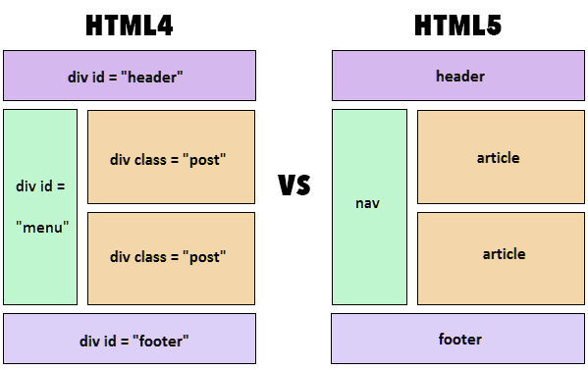

**Các Ưu điểm được cung cấp bởi HTML5 cho lập trình viên.**

* Persistent error handling
* Cải thiện ngữ nghĩa cho elements
* Tăng tính tương thích cho ứng dụng web
* Dựng web mobile dễ dàng hơn
* Canvas element
* The Menu element
* Data Attributes có thể được tùy chỉnh
* Tạm biệt cookies

**Ưu điểm của HTML5 cho người dùng cuối**

HTML5 mang lại trải nghiệm hoàn toàn mới cho cả lập trình viên lẫn người dùng cuối. Một số ưu điểm nổi trội cho người dùng cuối là:

1. Mobile browser hiện giờ đã tốt hơn rất nhiều, nhờ vào công nghệ HTML5, so với trước đây khi mà phát triển web dựa trên HTML.
2. Phụ thuộc vào website di động là rất cao, lên tới 30% lượng người dùng ghét ứng dụng. Vì vậy nếu một user muốn sử dụng dịch vụ của một công ty, nhưng không muốn tải ứng dụng, họ chỉ cần truy cập vào website.
3. Việc loại bỏ Adobe Flash giúp cho lập trình viên cung cấp trải nghiệm tốt hơn cho người dùng. Sử dụng JavaScript và MPEG4 liên kết với HTML5 giúp cuộc sống trở nên tốt đẹp hơn cho tất cả mọi người.
4. Khả năng hỗ trợ audio và video element gốc có nghĩa là user không phải tải plugin đi kèm để xem multimedia trên website. Việc hỗ trợ hoàn toàn cho media khiến HTML5 trở thành lý do chính nó được dùng nhiều hơn HTML ngày nay.

**CSS3:**

1. **CSS3 là gì?**

* **CSS3** là sự phát triển mới nhất của ngôn ngữ Cascading Style Sheets và nhằm mở rộng CSS2.1. Nó mang đến rất nhiều điều mới mẻ đã được mong đợi từ lâu, như bo tròn góc , đổ bóng, [gradients](https://developer.mozilla.org/en-US/docs/Web/Guide/CSS/Using_CSS_gradients), [transitions](https://developer.mozilla.org/en-US/docs/Web/Guide/CSS/Using_CSS_transitions) hoặc [animations](https://developer.mozilla.org/en-US/docs/Web/Guide/CSS/Using_CSS_animations), cũng như các loại layout mới như [multi-columns](https://developer.mozilla.org/en-US/docs/Web/Guide/CSS/Using_multi-column_layouts), [flexible box](https://developer.mozilla.org/en-US/docs/Web/Guide/CSS/Flexible_boxes) hoặc grid layout. Các phần thử nghiệm có vendor-prefix và nên hoặc là tránh sử dụng trong môi trường production, hoặc là được sử dụng hết sức thận trọng khi cả cú pháp và semantic (ngữ nghĩa) của chúng có thể thay đổi trong tương lai.

1. **Ưu điểm của CSS3**

* Có thể hiểu rằng nếu giao diện website là ngôi nhà, HTML5 là gạch, cát, đá, xi măng thì CSS3 là công thức để xây nhà. CSS3 chính là kẻ đứng sau thành công mà chúng ta có thể thấy được từ HTML5. Ngoài Canvas, Header, Footer, Video HTML5 còn cải tiến và thêm vào rất nhiều thẻ mới tối ưu hơn. Và để biết kỹ hơn, bạn hãy theo dõi bài viết về công nghệ HTML5/ CSS3 mới nhất trong chuyên mục Blog của Mona Media.

1. **Sự khác nhau giữa CSS và CSS3**

* Thay đổi lớn nhất hiện của CSS3 là việc giới thiệu các mô-đun. Ưu điểm của các mô-đun là cho phép thuộc tính được hoàn thành và phê duyệt nhanh hơn vì các phân đoạn được hoàn thành và được phê duyệt theo từng khối.
* Các tính năng được bao gồm trong CSS3 bao gồm hỗ trợ cho các bộ chọn bổ sung, đổ bóng, góc tròn, nhiều hình nền, hình động, độ trong suốt ..vv... Nó chứa “thuộc tính CSS” (đã được chia thành các phần nhỏ hơn). Ngoài ra còn có các mô-đun mới được thêm vào. Một số mô-đun quan trọng nhất trong CSS3 là:
  + Bộ chọn
  + Mô hình hộp
  + Hình nền và đường viền
  + Giá trị hình ảnh và nội dung thay thế
  + Hiệu ứng văn bản
  + Chuyển đổi 2D / 3D
  + Ảnh động
  + Bố cục nhiều cột
  + Giao diện người dùng
* Hầu hết các thuộc tính CSS3 mới được triển khai trong các trình duyệt mới.

1. **Cập nhật các tính năng mới trong CSS3**

* **Bộ chọn**
  + Bộ chọn là trung tâm của CSS. Ban đầu, CSS cho phép kết hợp các phần tử theo loại, lớp hoặc ID. CSS2.1 đã thêm các phần tử giả, lớp giả và tổ hợp. Với CSS3, bạn có thể nhắm mục tiêu hầu hết mọi yếu tố trên trang với một loạt các bộ chọn. CSS2 đã giới thiệu một số bộ chọn thuộc tính. Chúng cho phép kết hợp các yếu tố dựa trên các thuộc tính có sẵn. CSS3 mở rộng dựa trên các bộ chọn thuộc tính đó. Thêm 3 bộ chọn thuộc tính đã được thêm vào trong CSS3, cho phép lựa chọn chuỗi con.
* **Pseudo-Classes**
  + Một số Pseudo-Classes quen thuộc tương tác người dùng, cụ thể là: link , :visited , : hover , : active và :focus.
  + Một vài bộ chọn Pseudo-Classes khác đã được thêm vào CSS3. Một là : root, cho phép các nhà thiết kế trỏ đến phần tử gốc của tài liệu. Trong HTML, nó sẽ là <html>. Vì: root là chung, nó cho phép một nhà thiết kế chọn phần tử gốc của tài liệu XML mà không nhất thiết phải biết tên của nó.
* **Màu trong CSS3**
  + CSS3 mang đến sự hỗ trợ cho một số cách mô tả màu sắc mới. Trước CSS3, chúng tôi hầu như luôn khai báo màu bằng định dạng thập lục phân (#FFF hoặc #FFFFFF cho màu trắng). Cũng có thể khai báo màu bằng cách sử dụng ký hiệu rgb (), cung cấp số nguyên (0 trừ255) hoặc tỷ lệ phần trăm.
  + Danh sách từ khóa màu đã được mở rộng trong mô-đun màu CSS3 để bao gồm 147 màu từ khóa bổ sung, CSS3 cũng cung cấp một số tùy chọn khác: HSL , HSLA và RGBA . Sự thay đổi đáng chú ý nhất với các loại màu mới này là khả năng khai báo các màu bán trong suốt .
* Ngoài ra gồm có một số thay đổi ở: RGBA, HSL và HSLA, Opacity, Drop Shadows – Hiệu ứng bóng đổ,…

## **Kết quả nghiên cứu**

# KẾT LUẬN VÀ KIẾN NGHỊ

1. **Kết luận**

* Trong quá trình thực hiện đồ án môn học, nhờ sự hướng dẫn của giảng viên Phan Thanh Nhuần nên nhóm cũng hoàn thành được đồ án môn học. Thông qua môn “Chuyên Đề Web 1” thì nhóm cũng đã được bổ sung thêm nhiều kiến thức về framework “Laravel” cụ thể như:

+ Nắm bắt được cấu trúc của framework.

+ Hiểu rõ hơn về mô hình MVC.

+ Biết sử dụng ajax, jQuery.

+ Thêm, xoá, sửa dữ liệu.

1. **Kiến nghị**

|  |  |  |  |
| --- | --- | --- | --- |
| **STT** | **Họ Tên Sinh Viên** | **MSSV** | **Góp Ý** |
| 1 | Lê Văn Huy | 16211TT1794 |  |
| 2 | Trần Hữu Phước | 16211TT1735 |  |
| 3 | Phạm Thị Huỳnh Thi | 16211TT1712 | - Mong thầy tạo điều kiện cho các bạn tìm hiểu chuyên sâu phần các bạn muốn nghiên cứu (front – end, back – end…) |
| 4 | Nguyễn Văn Thái | 16211TT1352 |  |
| 5 | Phạm Minh Hiển | 15211TT2203 | - Mong thầy có thêm những buổi phổ cập , trainning những kiến thức về frontend , backend bổ ích hơn để cho mọi người học hỏi . Cảm ơn thầy ! |

# BẢNG CHẤM ĐIỂM

**THANG ĐIỂM ĐÁNH GIÁ BÀI TEST 1**

|  |  |  |  |  |  |  |  |  |
| --- | --- | --- | --- | --- | --- | --- | --- | --- |
| **STT** | **Tiêu chí** | **Điểm** | **Ghi chú** | **Huy** | **Phước** | **Thi** | **Thái** | **Hiển** |
|  |  |  | **Tổng điểm:** | **90** |  | **75** | **80** | **90** |
| **Câu 1** | - Thiết kế CSDL đủ các table & field cần thiết | 15 | Mỗi lỗi trừ 1đ | 15 |  | 15 | 15 | 15 |
| - Kiểu dữ liệu của các field đặt hợp lý | 5 | Mỗi lỗi trừ 0.5đ | 5 |  | 5 | 5 | 5 |
| - Tạo relation | 10 | Mỗi lỗi trừ 1đ | 5 |  | 5 | 5 | 5 |
| - Thêm dữ liệu và export đúng theo yêu cầu | 5 | Mỗi lỗi trừ 0.5đ | 5 |  | 5 | 5 | 5 |
| **Câu 2** | a) Trang chủ | 10 | -Đổ dữ liệu danh sách thành phố 6đ | 10 |  | 10 | 10 | 10 |
| -Kiểm tra dữ liệu trước khi submit 4đ |
| Mỗi lỗi trừ 1đ |
| b) Đăng ký | 15 | Validate dữ liệu: 5đ | 15 |  | 15 | 15 | 15 |
| Insert được dữ liệu: 5đ |
| Thông báo kết quả: 5đ |
| Mỗi lỗi trừ 1đ |
| c) Đăng nhập, Đăng xuất | 10 | Đăng nhập 8đ, Đăng xuất 2đ. | 10 |  | 10 | 10 | 10 |
| Mỗi lỗi trừ 1đ |
| d) Cập nhật thông tin | 15 | Lấy thông tin 5đ | 15 |  | 15 | 15 | 15 |
| Validate thông tin nhập: 5đ |
| Cập nhật thông tin: 5đ |
| Mỗi lỗi trừ 1đ |
| e) Tính năng sai password 3 lần liên tiếp | 5 | Mỗi lỗi trừ 0.5đ | 5 |  | 5 | 5 | 5 |
| **Câu 3** | - Bảo mật CSRF cho trang đăng ký | 10 | Tạo token 3đ, verify 2đ | 5 |  | 0 | 5 | 5 |

**THANG ĐIỂM ĐÁNH GIÁ BÀI TEST 2**

|  |  |  |  |  |  |  |  |  |
| --- | --- | --- | --- | --- | --- | --- | --- | --- |
| **STT** | **Tiêu chí** | **Điểm** | **Ghi chú** | **Huy** | **Phước** | **Thi** | **Thái** | **Hiển** |
| **1** | - Lưu trữ: Quản lý danh sách các sân bay | 5 | Mỗi lỗi trừ 1đ | 5 |  | 5 | 5 | 5 |
| **2** | - Hiển thị: Hiển thị danh sách các sân bay theo tỉnh | 5 | Mỗi lỗi trừ 1đ | 5 |  | 5 | 5 | 5 |
| **3** | - Lưu trữ: Quản lý danh sách các hãng bay | 5 | Mỗi lỗi trừ 1đ | 5 |  | 5 | 5 | 5 |
| **4** | - Hiển thị: Hiển thị danh sách các hãng bay | 5 | Mỗi lỗi trừ 1đ | 5 |  | 5 | 5 | 0 |
| **5** | - Hiển thị: Tạo tuyến bay nội địa | 10 | Mỗi lỗi trừ 2đ | 5 |  | 0 | 0 | 5 |
| Chú ý: Kiểm tra hãng bay nội địa khai thác tuyến nội địa |
| **6** | - Hiển thị: Tạo tuyến bay xuyên quốc gia | 10 | Mỗi lỗi trừ 2đ | 0 |  | 0 | 0 | 0 |
| **7** | - Lưu trữ: Tạo mối quan hệ các Quốc gia có kết nối với nhau để bay trực tiếp | 15 | Mỗi lỗi trừ 2đ | 0 |  | 0 | 0 | 0 |
| **8** | - Thiết kế: tính giá vé máy bay | 10 | Mỗi lỗi trừ 2đ. | 10 |  | 0 | 10 | 10 |
| Chú ý: có thể lưu trữ trong db hoặc source code file về công thức tính. |
| **9** | - Tạo chuyến bay phù hợp về thời gian bay | 5 | Mỗi lỗi trừ 2đ | 0 |  | 0 | 0 | 3 |
| Chú ý trước/sau giờ bay 3 tháng |
| **10** | - Quản lý đặt vé: đặt thành công cho nhiều người | 5 | Tạo token 3đ, verify 2đ | 0 |  | 0 | 0 | 2 |
| **11** | - Quản lý đặt vé: hủy đặt vé | 5 |  | 0 |  | 0 | 0 | 0 |
| **12** | - Quản lý đặt vé: các vé đã đặt | 5 |  | 0 |  | 0 | 0 | 0 |
| **13** | - Quản lý đặt vé: sửa thông tin khách đã đặt (lúc chưa bay) | 5 |  | 0 |  | 0 | 0 | 0 |
| **14** | - Thống kê doanh thu theo hãng, có phân trang | 5 |  | 0 |  | 0 | 0 | 0 |
| **15** | - Thống kê sân bay có lưu lượng máy bay đến-đi nhiều nhất | 5 |  | 0 |  | 0 | 0 | 0 |
|  |  |  | **Tổng điểm:** | **35** |  | **20** | **30** | **35** |

# RESEARCH

1. **(FULL TEXT ) Lê Văn Huy**
2. **Sơ lược MySQL full text search**

* MySQL FTS hiện tại chỉ có trên storage engine MyISAM và mới có trên InnoDB (>=5.6 beta).
* Có 2 chế độ tìm kiếm đó là BOOLEAN MODE và NATURAL LANGUAGE MODE. Trong BOOLEAN MODE thì không có default sorting, và trong chế độ này thì ta có thể qui định từ khóa nào sẽ xuất hiện, và từ khóa nào không xuất hiện trong kết quả trả về. Còn NATURAL LANGUAGE MODE thì tìm kiếm những kết quả thích hợp (relavance) hơn là chính xác keyword được tìm.
* Mặc định thì MySQL có một list các stopwords, nghĩa là các từ mà MySQL sẽ bỏ qua không search nếu gặp phải nó (ví dụ: the, and, or, for v.v).
* Ngoài ra thì mặc định MySQL FTS chỉ tìm những từ có độ dài tối thiểu là 4 ký tự (global variable ft_min_word_len = 4). Từ thực tế, nếu như ta search những chữ có độ dài bé hơn 4 (ví dụ "Hà Nội", "Cà Mau","Y tá","Thư ký" "The way I am") thì sẽ không có kết quả nào trả về, cho nên ta phải lưu ý tới thiết lập này của MySQL.

1. **Khái niệm FullText:**

* MySQL cung cấp tính năng tìm kiếm ‘toàn văn’ – full text. Xét về mặt kĩ thuật thì MySQL đánh chỉ mục các từ của cột được tiến hành tìm kiếm full-text. Như thế việc tìm kiếm trên mục này sẽ hiệu quả hơn. MySQL sử dụng những thuật toán phức tạp để xác định xem dòng nào phù hợp với yêu cầu tìm kiếm nhất.
* Full text search là kĩ thuật tìm kiếm toàn văn cho phép tìm kiếm các mẩu thông tin khớp với một chuỗi trên một hay một số cột nhất định.
* Một chỉ mục toàn văn trong MySQL là một chỉ mục có kiểu FULLTEXT. Các chỉ mục FULLTEXT chỉ được dùng với các bảng có thể được tạo ra từ các cột CHAR, VARCHAR, hay TEXT.
* Sử dụng cơ chế ranking(dựa trên mức độ phù hợp của các tài liệu tìm thấy, tài liệu trả về càng phù hợp thì có số rank càng cao).

1. **Thực trạng và giải pháp của vấn đề nghiên cứu**

* **Những đặc tính quan trọng của tìm kiếm full-text trong MySQL:**
  + Giao diện thuần túy SQL: Ta sử dụng lệnh LIKE để tìm kiếm full-text.
  + Chỉ mục hoàn toàn mang tính động: MySQL tự động lập chỉ mục cột văn bản bất cứ khi nào có diễn ra thay đổi dữ liệu trên cột này.
  + Điều tiết dung lượng chỉ mục: không chiếm nhiều dung lượng cho việc lưu trữ chỉ mục.
  + Tìm kiếm nhanh chóng ngay cả đối với những câu truy vấn phức tạp.
  + MySQL chỉ mới hỗ trợ chức năng tìm kiếm full-text với các bảng dữ liệu kiểu MyISAM.
* **Giả sử bạn không thể nhớ hết được cả câu cần tìm, mà chỉ nhớ được một số từ có trong câu đó thôi, thì chúng ta sẽ làm thế nào để tìm được các bản ghi đó? Nếu sử dụng câu lệnh như lúc đầu thì nó có chạy được hay không?**
  + Câu trả lời của chúng ta là Không. Và còn rất nhiều mặt hạn chế của Search bình thường như:
* Khi không đánh index thì Tốc độ tìm kiếm chậm.
* Không tìm được từ đồng nghĩa.
* Không tìm được các từ viết tắt phổ biến.
* Không tìm kiếm cách từ như ví dụ trên.
* Không search được do lỗi chính tả...
* Gặp vấn đề trong tìm kiếm tiếng việt có dấu và không dấu. Vậy giải pháp của vấn đề trên là MySQL đã hỗ trợ thêm MySQL Fulltext Search.

Hình ảnh demo:

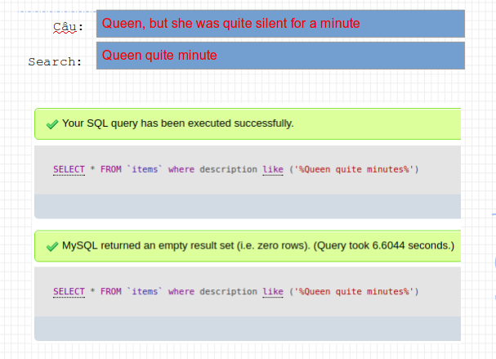

* **Lệnh tạo Full Text:**

ALTER TABLE table_name ADD FULLTEXT (column_list);

* **Lệnh xóa (Drop) Full text:**

ALTER TABLE *table_name* DROP INDEX *index_name;*

DROP INDEX index_name ON table_name;

* **Tại sao chúng ta phải dùng Full text search?**
* Bình thường, chúng ta sẽ sử dụng câu truy vấn dạng như sau để tìm kiếm dữ liệu:

VD: SELECT id,title,description FROM book WHERE title LIKE ‘%keyword%’

* Nhưng cách truy vấn này có một số hạn chế như sau:
* Ngay cả full text search của MySQL cũng không giải quyết triệt để các vấn đề này mà phải dùng các search engine ngoài như Solr, Sphinx v.v
  + Không chính xác
  + Tốc độ truy vấn chậm, ‘%keyword%’ không dùng index
  + Vấn đề với tìm kiếm tiếng Việt có dấu và không dấu

1. **(PRIMARY KEY) Trần Hữu Phước**
2. **Khái niệm**

* PRIMARY KEY là một trường trong một bảng mà nhận diện một cách duy nhất mỗi hàng/bản ghi trong một bảng dữ liệu. Các PRIMARY KEY phải chứa các giá trị duy nhất.

1. **Tổng quan**

* PRIMARY KEY được dùng để xác định mỗi cột trong bảng là duy nhất. Từ đó nó giúp chúng ta phân biệt được các bảng.
* Giá trị của khóa chính là duy nhất cho mỗi record, nghĩa là không thể tồn tại hai record trùng khóa chính
* Khóa chính không thể cho phép NULL .
* Mỗi bảng chỉ tồn tại duy nhất một khóa chính, mỗi khóa chính có thể có nhiều column.

1. **Thực trạng và giải pháp của vấn đề nghiên cứu**

* Giả sử chúng ta có bảng **SINHVIEN** và mỗi sinh viên là một record, lúc này để nhận phân biệt giữa các sinh viên thì ta không thể dựa vào tên của sinh viên được vì tên sinh viên có thể trùng nhau. Chính vì vậy ta chọn giải pháp là ta thêm một field **MaSV** dùng để làm khóa chính và giá trị của nó là duy nhất nên có thể phân biệt giữa các sinh viên với nhau.
* Giá trị của khóa chính là duy nhất cho mỗi record, nghĩa là không thể tồn tại hai record trùng khóa chính
* Khóa chính không thể cho phép NULL .
* Mỗi bảng chỉ tồn tại duy nhất một khóa chính, mỗi khóa chính có thể có nhiều column.
* Bởi vì trong MySQL hoạt động với kiểu số sẽ nhanh hơn kiểu chuỗi nên ta sẽ chọn kiểu INT (INT, BIGINT, ..), sau khi chạy code tạo khóa chính thì nó sẽ tạo một chỉ mục có tên là PRIMARY và đây chính là chỉ mục khóa chính.

**Tạo khóa chính trong mysql sever**

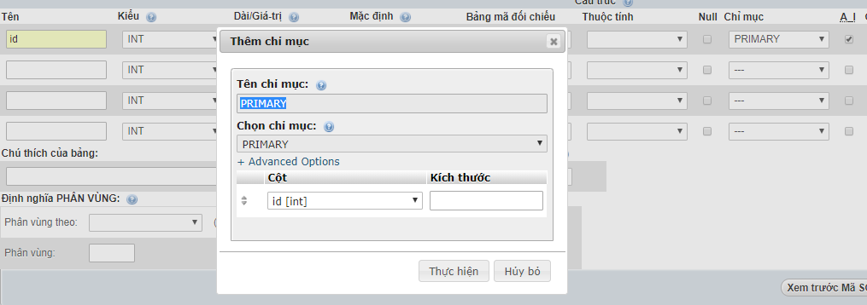

**Các kiểu dữ liệu thường dùng làm khóa chính**

* Bởi vì trong MySQL hoạt động với kiểu số sẽ nhanh hơn kiểu chuỗi nên ta sẽ chọn kiểu số như: INT, TINYINT , SMALLINT , MEDIUMINT , BIGINT, FLOAT, DOUBLE, DECIMAL, và các kiểu dữ liệu chuổi như: CHAR, VARCHAR, BLOB , TEXT, TINYBLOB, TINYTEXT,  MEDIUMBLOB, MEDIUMTEXT, LONGTEXT, ENUM.

1. **( INDEX ) Phạm Thị Huỳnh Thi**
2. **Khái niệm:**

* Chỉ mục (Index) là bảng tra cứu đặc biệt mà Database Search Engine có thể sử dụng để tăng nhanh thời gian và hiệu suất thu thập dữ liệu. Hiểu đơn giản, một chỉ mục là một con trỏ tới dữ liệu trong một bảng. Một chỉ mục trong một Database là tương tự như một chỉ mục trong Mục lục của cuốn sách.
* Không chỉ với Mysql mà với bất kì cơ sở dữ liệu nào có đánh index nó sẽ cải thiện tốc độ tìm kiếm , sắp xếp truy cập record của một bảng.Tuy nhiên, không phải lúc nào đánh index cũng tốt vì thế chúng ta cần xem xét xem khi nào thì cần đánh index.

1. **Cú pháp tạo INDEX**

* **Tạo index cho cột được chỉ rõ trong bảng :** 
  + Bạn có thể tạo một Unique Index trên một bảng. Một Unique Index nghĩa là hai hàng không thể có cùng giá trị chỉ mục. Dưới đây là cú pháp để tạo một chỉ mục trên một bảng.

CREATE UNIQUE INDEX index_name  
ON table_name (column1, column2, ...);

* + Bạn có thể sử dụng một hoặc nhiều cột để tạo một chỉ mục. Ví dụ, chúng ta có thể tạo chỉ mục trên users sử dụng email.

CREATE UNIQUE INDEX  user_email ON users (email);

* + Tạo index trên một bảng:

CREATE UNIQUE INDEX  index_name ON table_name;

* Lệnh ALTER để thêm và xóa INDEX trong MySQL
  + **Lệnh thêm**

Có 4 kiểu lệnh để thêm các chỉ mục cho một bảng:

ALTER TABLE tbl_name ADD PRIMARY KEY (column_list)

Lệnh này thêm một PRIMARY KEY, nghĩa là các giá trị được lập chỉ mục phải là duy nhất và không thể là NULL.

ALTER TABLE tbl_name ADD UNIQUE index_name (column_list)

Lệnh này tạo một chỉ mục cho các giá trị để giá trị đó phải là duy nhất (với giá trị NULL là ngoại lệ, chúng có thể xuất hiện nhiều lần).

ALTER TABLE tbl_name ADD INDEX index_name (column_list)

Lệnh này thêm một chỉ mục thông thường, trong đó bất kỳ giá trị nào có thể xuất hiện nhiều hơn một lần.

ALTER TABLE tbl_name ADD FULLTEXT index_name (column_list)

Lệnh này tạo một chỉ mục FULLTEXT đặc biệt, được sử dụng cho mục đích tìm kiếm văn bản.

* + **Lệnh xóa**

Bạn có thể xóa bất kỳ INDEX nào bởi sử dụng mệnh đề DROP cùng với lệnh ALTER. Bạn xét ví dụ sau để xóa chỉ mục đã được tạo ở trên. **DROP INDEX** **index_name;**

1. **(SPATIAL) Nguyễn Văn Thái**
2. **Khái niệm về SPATIAL trong MySql**

* Dữ liệu không gian (SPATIAL) biểu thị thông tin về vị trí và hình dạng vật lý của các đối tượng hình học. Những đối tượng này có thể là vị trí điểm hoặc các đối tượng phức tạp hơn như quốc gia, đường hoặc hồ.
* SQL Server hỗ trợ hai loại dữ liệu không gian: loại dữ liệu hình học và loại dữ liệu địa lý .
  + Kiểu hình học biểu thị dữ liệu trong hệ tọa độ Euclide (phẳng).
  + Kiểu địa lý biểu thị dữ liệu trong hệ tọa độ trái đất tròn.
* Cả hai loại dữ liệu được triển khai dưới dạng kiểu dữ liệu thời gian chạy ngôn ngữ chung (CLR) .NET trong SQL Server.

1. **Tổng quan**

* Trong SQL Server, các chỉ mục không gian được xây dựng bằng cây B, có nghĩa là các chỉ mục phải thể hiện dữ liệu không gian 2 chiều theo thứ tự tuyến tính của cây B. Do đó, trước khi đọc dữ liệu vào một chỉ mục không gian, SQL Server thực hiện phân rã thống nhất phân cấp không gian. Quá trình tạo chỉ mục phân tách không gian thành một hệ thống phân cấp lưới bốn cấp . Các cấp độ này được gọi là cấp 1 (cấp cao nhất), cấp 2 , cấp 3 và cấp 4 .
* Mỗi cấp độ liên tiếp phân rã cấp độ bên trên nó, vì vậy mỗi ô cấp trên chứa một lưới hoàn chỉnh ở cấp độ tiếp theo. Ở một mức độ nhất định, tất cả các lưới có cùng số lượng ô dọc theo cả hai trục (ví dụ: 4 x 4 hoặc 8 x 8) và các ô đều có một kích thước.

1. **Thực trạng và giải pháp của vấn đề nghiên cứu**

* **Để tạo một chỉ mục không gian**
  + - Trong Object Explorer, kết nối với một phiên bản của Công cụ cơ sở dữ liệu SQL Server và sau đó mở rộng phiên bản đó.
    - Mở rộng cơ sở dữ liệu , mở rộng cơ sở dữ liệu chứa bảng với chỉ mục được chỉ định và sau đó mở rộng Bảng .
    - Mở rộng bảng mà bạn muốn tạo chỉ mục.
    - Nhấp chuột phải vào Chỉ mục và chọn Chỉ mục mới .
    - Trong trường Tên chỉ mục , nhập tên cho chỉ mục.
    - Trong danh sách thả xuống Loại chỉ mục, chọn Không gian .
    - Để chỉ định cột không gian mà bạn muốn lập chỉ mục, bấm Thêm .
    - Trong hộp thoại Chọn Cột từ <tên bảng> , chọn một cột có dạng hình học hoặc địa lý bằng cách chọn hộp kiểm tương ứng. Bất kỳ cột không gian khác sau đó trở thành không thể di chuyển. Nếu bạn muốn chọn một cột không gian khác nhau, trước tiên bạn phải xóa cột hiện được chọn. Khi hoàn tất, nhấp OK .
    - Xác nhận lựa chọn cột của bạn trong lưới cột Chỉ mục .
    - Trong ngăn Chọn một trang của hộp thoại Thuộc tính Chỉ mục , bấm Không gian
    - Trên trang Spatial , chỉ định các giá trị bạn muốn sử dụng cho các thuộc tính không gian của chỉ mục.
    - Khi tạo chỉ mục trên cột loại hình học , bạn phải chỉ định tọa độ ( X-min , Y-min ) và ( X-max , Y-max ) của hộp giới hạn. Đối với một chỉ mục trên một vị trí địa lý cột loại, các lĩnh vực bounding-box trở thành read-only sau khi bạn xác định lưới Địa lý chương trình tessellation, vì lưới địa lý tessellation không sử dụng một hộp bounding.
    - Theo tùy chọn , bạn có thể chỉ định các giá trị không phá hủy cho trường Ô trên mỗi đối tượng và cho mật độ lưới ở bất kỳ mức nào của sơ đồ tessname . Số lượng ô mặc định trên mỗi đối tượng là 16 cho SQL Server 2008 hoặc 8 cho SQL Server 2012 (11.x) trở lên và mật độ lưới mặc định là Trung bình cho SQL Server 2008.
    - Bạn có thể chọn GEOMETRY_AUTO_GRID hoặc GEOGRAPHY_AUTO_GRID cho sơ đồ tessname trong SQL Server. Khi GEOMETRY_AUTO_GRID hoặc GEOGRAPHY_AUTO_GRID được chọn, thì các tùy chọn mật độ lưới cấp 1, cấp 2, cấp 3 và cấp 4 bị vô hiệu hóa.
    - Để biết thêm thông tin về các thuộc tính này, hãy xem Trợ giúp Chỉ số Thuộc tính F1 .
    - Nhấn OK .
* **Để thay đổi một chỉ số không gian**
* Kết nối với Cơ sở dữ liệu.
* Từ thanh Tiêu chuẩn, nhấp vào Truy vấn mới .
* Sao chép và dán ví dụ sau vào cửa sổ truy vấn và nhấp vào Thực thi . Ví dụ này giảm và tạo lại một chỉ mục hiện có trên ProductIDcột của Production.WorkOrderbảng bằng cách sử dụng DROP_EXISTING tùy chọn. Các tùy chọn FILLFACTOR và PAD_INDEX cũng được thiết lập.

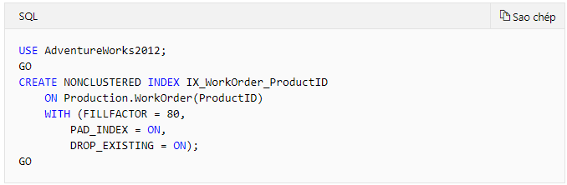

* **Để xóa một chỉ mục**
* Trong Object Explorer, mở rộng cơ sở dữ liệu chứa bảng mà bạn muốn xóa chỉ mục.
* Mở rộng thư mục Bảng .
* Mở rộng bảng chứa chỉ mục bạn muốn xóa.
* Mở rộng thư mục Indexes .
* Nhấp chuột phải vào chỉ mục bạn muốn xóa và chọn Xóa .
* Trong hộp thoại Xóa đối tượng , xác minh rằng chỉ mục chính xác nằm trong lưới Đối tượng cần xóa và bấm OK .

1. **(UNIQUE) Phạm Minh Hiển**
2. **Khái niệm , tổng quan**

* UNIQUE là tính năng ràng buộc , nếu bạn xác định một field nào đó là UNIQUE thì dữ liệu của mỗi record không được trùng lặp nhau .
* UNIQUE được dùng khi muốn một column nào đó không được trùng dữ liệu với nhau
* Giá trị UNIQUE có thể NULL .
* UNIQUE thực chất là một index KEY nên khi bạn thiết lập một field nào đó là UNIQUE thì việc truy vấn dữ liệu trên field đó sẽ nhanh hơn. Nó được dùng trong trường hợp bạn muốn tạo thêm một field có giá trị là duy nhất.

1. **Đặt vấn đề :**

* UNIQUE là ràng buộc giá trị không trùng nhau , giống với PRIMARY KEY. Vậy có thể đặt được nhiều cột ràng buộc UNIQUE làm chỉ mục tìm kiếm hay không ?
* UNIQUE là ràng buộc có giá trị không trùng nhau , giống như PRIMARY KEY . Vậy UNIQUE có nhận giá trị NULL hay không ?
* UNIQUE có nhận giá trị NULL hay “” để gây ra lỗi duplicate value khi đặt tính năng làm chỉ mục tìm kiếm ( index ) hay không ?
* Điểm khác biệt giữa PRIMARY và UNIQUE là gì ?

1. **Thực trạng và giải pháp vấn đề nghiên cứu**

* **UNIQUE có thể làm đặt làm chỉ mục tìm kiếm :** 
  + UNIQUE có thể tạo bằng từ khóa UNIQUE trong khi tạo .
  + Vì giá trị của UNIQUE là không trùng nhau nên có thể đặt làm chỉ mục tìm kiếm nhanh hơn so với những chỉ mục có giá trị trùng nhau .
  + UNIQUE có thể đặt được ở nhiều cột khác nhau , bởi vì UNIQUE chỉ là ràng buộc giá trị , không giống như PRIMARY KEY.
* **Vấn đề duplicate trong MySQL với NULL :** 
  + Duplicate value là hiện tượng bị lỗi giá trị trùng nhau .
  + Null cũng chỉ là 1 giá trị bình thường , như cả giá trị “ ” ( rỗng ) . Và sẽ bị lỗi duplicate value nếu dữ liệu có bản ghi có giá trị trùng nhau .
  + Vậy nên không nhập giá trị trùng nhau kể cả NULL hay “” .
* **So sánh PRIMARY KEY và UNIQUE** 
  + PRIMARY KEY là khóa chính của bảng, đây là index đặc biệt nên không chấp nhận giá trị NULL .
  + UNIQUE cũng là một khóa nhưng vì là một column bình thường nên có thể nhận giá trị NULL.
  + Chỉ có duy nhất 1 PRIMARY KEY trong table , nhưng có thể có nhiều UNIQUE column .

# DANH MỤC TÀI LIỆU THAM KHẢO

<https://viblo.asia/p/mot-so-chu-y-tao-index-trong-mysql-djeZ1BYglWz>

<https://freetuts.net/rang-buoc-unique-trong-sql-server-1603.html>

<https://viblo.asia/p/index-trong-mysql-va-cach-su-dung-K1ov1akxv5b9>

Tài liệu: HTML5

<http://thuthuat.taimienphi.vn/html5-la-gi-30032n.aspx>

<https://www.hostinger.vn/huong-dan/khac-biet-giua-html-va-html5/>

<https://techmaster.vn/posts/33804/html5-la-gi-hoc-lap-trinh-web-co-ban-den-nang-cao>

Tài liệu: CSS3

<https://websolutions.com.vn/css3-la-gi-su-khac-nhau-giua-css-va-css3/?fbclid=IwAR0I5x4zNcg5NzMXKZTXwpnr8SVAyQhFcrRFRpsZUBIP5mpjBSg2IhVZAeM>

# DANH MỤC LINK SOURCE

* Lê Văn Huy

<https://github.com/huyle1412/LeVanHuy_16211TT1794_Project_CDWeb1>

* Phạm Thị Huỳnh Thi

<https://github.com/HuynhThiThi/ChuyenDeWeb1_>

* Phạm Minh Hiển

<https://github.com/PhamMinhHien/Chuyendeweb1.git>